***Краще солом’яна згода, ніж золота звада!***

**Ніколи не намагайтесь поквитатись зі своїм кривдником, навіть якщо ви вважаєте його своїм ворогом. Не марнуйте ані хвилини на людей, які вам неприємні. Ви намагаєтесь спокійно відстоювати свою точку зору, а ваш співрозмовник гарячкує, дозволяє собі образливі слова**. **Що робити? Прочитайте цю давню казочку, шановні дорослі, зі своїми дітьми і ви не тільки навчите дітей, як виходити з суперечливих ситуацій, а і самі з прочитаного зробите висновки для себе.**



|  |  |
| --- | --- |
| Колись дуже давно у маленькому містечку на одній із вуличок зустрілися дві знатні пані. А треба сказати, що пані, у той час, носили плаття з розкішними, пишними спідницями.  Вулички у тому місті були такими вузькими, що зустрівшись, перехожі пані не мали можливості пройти водночас.  Так от, одного разу, зустрілись дві знатні пані і почали сперечатися.   * Я перша пройду! – каже одна. * Ні! Я пройду перша – відмовляє друга. * Я! Тому, що я знатного роду! * Ні! Мій рід старіший і знатніший!   І хто знає чим скінчилась би їх суперечка, якби не з'явився незнайомий перехожий. Побачивши обличчя паночок, які палахкотіли від гніву, він посміхнувся і щось прошепотів першій на вухо, а потім щось сказав іншій.  На якусь мить пані завмерли від здивування, а потім почали розкланюватися одна поперед одної і кожна люб’язно посміхаючись запрошувала пройти іншу. Що він їм сказав?(*впертість-ознака* ***дурості****).* | ***Поради батькам і дітям:***   * Спробуйте разом з дитиною проаналізувати поведінку паночок. Згадайте подібні ситуації в вашому житті і способи їх вирішення. Чи завжди вони були вдалими? * *Порада* Прагнеш довести свою правоту став питання до співрозмовника таким чином, щоб у відповідь почути «Так». Чим більше ти отримаєш «Так», тим легше та швидше ти переконаєш у своїй правоті. |
|  |  |

***Як подолати зайву сором’язливість?*** **Чи задумувались ви, любі дорослі, коли не будь над питанням… Якщо б я не був такий сором’язливий, може я досягнув значно більших висот у житті? Як зробити, щоб позбавити власну дитину, від цієї пригноблюваної риси? На сторінці Школи Шляхетності ці поради, може, саме для вас і вашого малюка.**

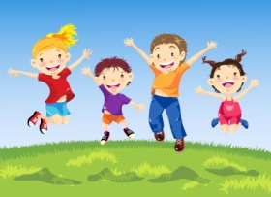

1. Поширюй коло спілкування. У пригоді вправи на вулиці. Запитуй у перехожих:

- котра година? Як пройти…? (навіть якщо ти знаєш дорогу)

При цьому пам’ятай, що приваблива посмішка і ввічливість допоможуть тобі.

1. Високо оцінюй свої успіхи. Не сприймай свої невдачі, поразки як належне, а успіх як випадковість.
2. Не перебільшуй свої недоліки. У кожної людини є негативні риси і кожний у чомусь перевершує інших, а у чомусь поступається. Пам’ятай – це!
3. Не дозволяй давнім засмученням та прикростям породжувати нові. З кожною людиною трапляються неприємності.
4. Вирішуй свої проблеми, не уникай їх! Віра у себе допоможе тобі. Ти вже знаєш як треба відганяти думки слабкої волі. Активне прагнення допомагає досягнути успіху.

***Поради батькам і дітям:***

*Проекспериментуйте зі своєю дитиною. Потренуйте її правильно звертатись до незнайомих дорослих.*

*Поради, які надає журнал «Школа Шляхетності», застосовуйте поступово в разі виникнення необхідної життєвої ситуації. Зверніть увагу на те, щоб дитина не намагалась самостверджуватись за допомогою брудних слів. Поясніть, що той хто вживає брудні слова невпевнений у собі, невихований, має низький рівень інтелекту. Тому оточуючі презирливо відносяться до таких «сміливців».*



***Роби все вчасно! І тоді не буде часу для нудьги!***

**Чи замислювались ви, шановні батьки, як пояснити дитині, який вплив на настрій, на стосунки і навіть на подальше життя має відкладення справ «на потім». Зрозуміти це, вашій дитині, допоможе веселий віршик, який ми пропонуємо на сторінках нашого журналу.**

«Потім і тепер»

Дві дівчинки сусідки,

До того ж однолітки.

Часто поруч бувають.

А настрій різний мають.

Одна весела, жартівлива,

Справ не відкладає,

Тому завжди в усьому

Успіх їй сприяє.

А друга дівчинка завжди

«На потім» справи відкладає.

Тому вона, можливо,

Нічого не встигає.

Нудьгу їй важко подолати,

Не знає чим себе зайняти,

Завжди сердита та сумна,

Її засмучує нудьга.

Подрузі Заздрить:

- Чим я гірше?

От як візьмусь за справи я!

Але ж це…потім! Завтра з ранку!

Почну я з самого світанку

Нове життя!

Наступний день – нові проблеми.

З чого почати, що робить?

А може краще погуляти,

А потім справи вирішати?

І знову сум, поганий настрій,

І навіть сотні лікарів

Не можуть ліки підібрати,

Щоб цю хворобу подолати.

А може досить ханьки м’яти

«На потім» справи відкладати?

Роби все вчасно ! І тоді

Не буде часу для нудьги!

***Поради батькам і дітям:***

*1. Запитайте дітей, щоб вони порадили дівчинці, якби вона звернулася до них за порадою як навчитися не лінуватися?*

*2.Запропонуйте дітям придумати розповідь про пригоди обох дівчаток у дитячому садку або розповісти про різні маленькі справи, які доводиться їм робити впродовж дня.*

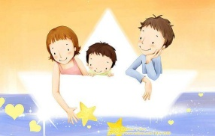

**Вираз обличчя, одяг, манера поведінки, вибір теми бесіди - завжди вважались справжнім мистецтвом. Чи є Ви, шановні батьки, цікавими співрозмовниками** **для своїх дітей? І як навчити малечу правильно спілкуватись? Школа Шляхетності**  **на своїх сторінках надає вам поради з цього питання.**

***Десять правил, яких треба дотримуватись при розмові.***

1. Зовнішній вигляд має бути охайним, настрій приємний, а посмішка приваблива.
2. Тема бесіди повинна бути цікава для всіх співрозмовників.
3. Вчись уважно слухати, не намагайся увесь час говорити.
4. Ніколи не переривай співрозмовника.
5. Не кажи того, що може образити людину.
6. Менше розповідай про себе, якщо тебе про це не просять.
7. Не підглядай і не підслуховуй чужих розмов.
8. Якщо в компанії у тебе виникло бажання щось сказати своєму другу віч-на-віч, дочекайся, доки ви залишитесь на самоті.
9. Ніколи не говори про відсутніх. Якщо хтось розпочинає подібну бесіду, не підтримуй її.
10. Але почувши, не передавай цієї розмови, щоб не виглядати пліткарем!

11. Свої негативні думки про людину можна висловлювати тільки у тих випадках, коли тебе до цього змушують обставини. Пам’ятай, що навіть у таких ситуаціях, перш за все, треба відмітити позитивні риси людини.

***Поради батькам і дітям:***

*Познайомивши дитину з правилами спілкування проаналізуйте знайомі дитині ситуації, випадки. Прочитайте уважно, любі батьки, ці правила,чи завжди дотримуєтесь їх ви у присутності малюків? Бо саме спілкуючись з вами діти намагаються перейняти вашу манеру спілкування.*



**Велике значення для кожної людини має її повсякденний настрій. Він не тільки впливає на людину, на те чим вона займається, але і на стосунки між оточуючими. Що таке добрий настрій? Що таке поганий настрій? Як подолати поганий настрій? Все це, любі батьки, Ви зможете пояснити своїй дитині зазирнувши на цю сторінку Школи Шляхетності.**

***Добрий настрій***

Ти себе добре почуваєш, все у тебе добре виходить, ти всім задоволений, всіх любиш. У такому стані людину частіше відвідують чудові ідеї.

***Поганий настрій***

Все навколо тебе похмуре, сумне, не цікаве. Тобі погано, прикро, шкода себе.

Чи потрібно чекати, щоб настрій сам змінився? Чи можливо спробувати змінити його самому? Можна залишатися в поганому настрої цілий день і, навіть, декілька днів. Але треба пам’ятати, що твій поганий настрій, якщо він затягнувся на довго, відверне від тебе решту друзів, крім того це безумовно позначиться на навчанні і, навіть, на твоєму стані здоров’я.

*Як подолати поганий настрій?*

Проаналізуй, чому це сталось? Що можна зробити, щоб виправити ситуацію? Думки «Я не можу, у мене нічого не вийде, я не впораюсь,…» треба гнати.

***Допоможе така вправа***

* Сядь зручно, очі закрий, дихай рівно, спокійно. Уяви, що ти виправив ситуацію, ти зазнаєш почуття гордості, за те, що ти сильніший за неї.
* У думці ти кажеш собі: - Я вмію володіти собою! – Я сильна людина! Повтори ці слова тричі, вони додадуть віри у себе.
* Почни займатись роботою, яка відверне твою увагу від неприємностей.

***Поради батькам і дітям:***

*Прочитавши ці поради на сторінках нашого журналу, Ви можете сказати, що давати поради легко. Що іноді трапляються такі ситуації, які неможливо виправити. В цьому разі пропонуємо батькам разом з дітьми провести дослід:*

1. *Візьміть склянку і розбийте, або уявіть, що Ви її розбили…*
2. *Чи можливо, щоб склянка стала цілою? А якщо довго чекати?*
3. *А якщо заплакати? А якщо закричати?*

***Ми не можемо змінити ситуацію, але можемо змінити своє ставлення до неї.***

***Стосунки з дівчатами, спілкування з дівчатами – окрема розмова****.* **Вашому синочку подобається дівчинка, але він не знає як до неї заговорити, не може наважитись, щоб підійти? Яку пораду дати дитині? Як у делікатній формі розтлумачити малечі таке не просте питання. Пропонуємо для вирішення цієї проблеми казочку про снігура.**

***Казка про Снігура***

|  |  |
| --- | --- |
| Жив собі снігур-чепурун. Був він веселий та безтурботний. Його улюбленим ділом було смикати пташок-дівчат за хвости та дражнити їх.   * Дивись, яка маленька! А ота така товстенька! Ха-ха! А якщо хтось з друзів намагався вступитися за дівчину, Снігур глузував: * Що закохався? Хі-хі-хі!   Та одного разу все змінилось. У лісі оселилась нова пташка. Це була маленька та гарненька синичка. Снігуру дуже захотілось з нею познайомитись. Але ж як це зробити? Він завжди насміхався над друзями, які спілкувались з дівчатами.  Спочатку він намагався привернути увагу незнайомки своїм щебетом та кумедними витівками. Але Синичка не звертала увагу. І Снігур засумував. Навіть його батьки почали хвилюватись, чи не захворіло їх чадо.  Якось залетів до лісу старий Ворон. Подивившись на Снігура, який сидів і зітхав, крадькома поглядаючи на Синичку, одразу зрозумів у чому справа і вирішив допомогти Снігуру. Старий Ворон хитрувато підморгнув, розправив пір'я, ніби показував Снігуру, роби як я.  Ворон підлетів до Синички, та і ввічливо спитав у неї:  - Пробач, ти не підкажеш мені, де можна швидко назбирати сухих гілочок?  - Звичайно, підкажу. – І Синичка пояснила, де бачила багато гілочок.  - Дякую, ти така привітна і так добре знаєш ліс. Мабуть ти давно тут живеш?  - Та ні, навпаки!  І Синичка защебетала, розповідаючи про те де вона з батьками жила раніше. Ворон ще про щось розмовляв з Синичкою, своїм прикладом даючи пораду Снігуру, як поводити себе з дівчинкою.  Наступного дня Снігур старанно почистив пір'я і, коли побачив Синичку, сміливо підлетів до неї.   * Пробачте, котра година? – ввічливо спитав Снігур. – Для мене це дуже важливо.   І дійсно, для нього це було важливо, але цікавив його не час.   * О пів на дев’яту, відмовила Синичка і вже збиралась відлетіти. А Снігур набрався хоробрості і сказав: * Я хотів…, я хотів би з тобою познайомитися.   Синичка посміхнулася. І з того часу вони вже були не розлучні. Снігур більше ніколи не ображав дівчат. А головне – маленька, розумна Синичка стала справжнім другом Снігура. | ***676***  ***Поради батькам і дітям:***  *1. Після дитячих роздумів над оповіданням радимо вам звернутися до народної мудрості. Розтлумачте дітям зміст прислів'я «Не будь примітний, будь привітний».*  *2. Допоможіть дітям визначити, що і хто буває привітним?(сонечко, квіточка, мама, подруга, зайчик-побігайчик).* |

***«Нема на світі більшої журби ніж безпритульні собаки і коти.»* Мати будь-яку тварину – це велика відповідальність. Жива істота потребує від людини постійної уваги та турботи. Перш ніж придбати тварину поміркуйте, любі батьки, чи вистачить терпіння у Вас та вашої дитини, адже тварина стане часткою життя вашої родини не на один день. Якщо ваша родина, все ж таки,вирішила мати кішку чи собаку, пропонуємо на сторінках журналу Школа Шляхетності звернути увагу на деякі застереження.**



***Собака -*** одомашнена хижа тварина. На протязі 10-15 тис. років приручена людиною.

Зараз на Землі існує понад 400 порід собак. Від крихітних, які можуть поміститись у кишеню, до величезних.

Існує одна таємниця – це любов собаки до людини і безкрайня відданість Їй. У сім’ї собака любить всіх, вважає всіх членів сім’ї однією зграєю, проте до одного відноситься з більшою повагою. Цей «один», як правило, буває до тварини вимогливіший та справедливі ший. Собака обирає його вожаком, а за законами тваринного світу вожаку необхідно підкорятися.

Дурних собак не буває, просто одні більш кмітливі, а інші простуваті. Кожна порода собак має свої особливості, свій характер. Це треба враховувати!

***Кішка***

Першими приручили кішок єгиптяни.

Дехто вважає, що кішка дурніша за собаку, нічого не розуміє. Це помилково! Але у кішки відсутнє почуття обов’язку перед хазяїном. Вона може любити свого хазяїна, поважати або боятися його, проте змусити її робити те, що вона не хоче майже неможливо.

***Поради батькам і дітям:***

***Якщо Ви вирішили завести собаку, зверніть увагу:***

1. *Наявність вільного місця в оселі. Присутність собаки не повинна заважати домочадцям.*
2. *Наявність вільного часу. Собака не іграшка, а жива істота, потребує багато уваги, догляду, турботи.*
3. *Порада собаки повинна подобатись. Не намагайся придбати величезного та злого собаку тільки тому, щоб самому здаватися сильнішим. Розміри собаки повинні відповідати можливостям всіх членів родини.*

***Якщо Ви вирішили мати кішку, зверніть увагу:***

1. *Наявність вільного часу. Кішку треба годувати, стежити за її екстер’єром, здоров’ям.*
2. *Шерсть кішки може викликати алергічні захворювання.*
3. *Кошачий «туалет» завжди повинен бути чистим і сухим, тому що кішки від природи дуже охайні.*

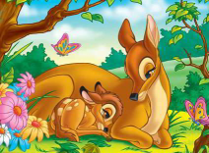

***Мама, мамочка, матуся, рідна, мила* … А як ваша дитина звертається до вас? Як, шановні дорослі, ви звертаєтесь до своїх матусь? Чи часто ваша дитина говорить вам слова любові? Для кожної дитини його мати найкраща, але не кожен може висловити свої почуття, цьому треба вчити змалечку. На сторінках журналу пропануємо вашій увазі оповідання В.О.Сухомлинського «Найгарніша мама».**

Випало совеня із гнізда, та й повзає лісом. Далеко забилося, не може знайти рідного гнізда. Побачили птахи малого – некрасивого, з великою головою, вухатого, банькатого, жовторотого. Побачили та й питають, дивуючись:

* Хто ти такий, де ти взявся?
* Я Совеня, - відповідає мале. – Я випало з гнізда, не вмію ще літати і вдень дуже погано бачу. Я шукаю маму.
* Хто ж твоя мама? – питає Соловей.
* Моя мама Сова, - гордо відповідає Совеня.
* Яка ж вона? – питає Дятел.
* Моя мама найгарніша.
* Розкажи, яка ж вона, - питає Дрізд.
* У неї голова, вуха й очі такі, як у мене, - відповідає з гордістю Совеня.
* Ха-ха-ха! – зареготали Соловей, Дятел, Дрізд.
* Та ти ж потвора. Виходить, і мати твоя така сама потвора.
* Неправда! - закричало Совеня. – Мама в мене найгарніша.

Почула його крик Сова, прилетіла потихеньку, взяла Совеня за лапку та й повела до рідного гнізда. Совеня уважно подивилося на свою маму: вона була найгарніша.

***Поради батькам і дітям:***

1. *Прочитайте оповідання своїй дитині і поділіться враженнями один з одним.*
2. *Запропонуйте дитині описати Вас на випадок, якщо дитина загубиться.*
3. *Вивчіть разом домашню адресу.*
4. *Якщо Ви звертаєтесь до дитини, не використовуючи пестливі слова, саме час почати. Стосунки між вами стануть більш ніжними.*
5. *Вивчіть з дитиною віршик Івана Блажкевича «Чи є в світі що світліше?»*

Чи є в світі що світліше,

Як мамині очі,

Що все зорять за дітками,

Як вдень, так і вночі?

Чи є в світі що щиріше,

Як серденько мами,

Яке б’ється для дитини

Днями і ночами?

Чи є в світі що дорожче,

Як мама кохана,

Що трудиться для дитини

До ночі від ранку?



***«Хто хвалиться, той кається*» Дуже часто в житті доводиться спілкуватись з хвалькуватими, пихатими людьми. Нажаль в нашому сучасному світі їх стає все більше і більше. Як донести до малечі, зрозумілою їй мовою, що це не дуже добре? Якщо, шановні батьки, перед вами стало таке питання, пропонуємо це зробити за допомогою оповідання В.О. Сухомлинського «Пелюстка і квітка».**

На грядочці виросла гарна квіткажоржини. Біла, як мармур, духмяна. Літають над нею бджоли джмелі, беруть нектар. У квітці сорок дві пелюстки. І одна з них загордилася:

- Я найкраща. Без мене квітка не квітка. Я найголовніша. Ось візьму й піду – що мені? Напружилася, вилізла з квітки, скочила на землю. Сіла в кущі шипшини і дивиться, - що ж квітка робитиме? А квітка байдужки собі, усміхається сонцю, згукує до себе бджіл, джмелів.

Пішла собі Пелюстка. Аж зустрічає Муравлика.

* Ти хто? - питає Муравлик.
* Я Пелюстка. Найкраща. Найголовніша. Без мене квітка не квітка.
* Пелюстка? Знаю пелюстку я в квітці, а на двох тоненьких лапках не знаю.

Ходила Пелюстка, ходила до вечора й засохла. А квітка цвіте.

Ось така, бачте, казка. Квітка без однієї пелюстки квітка. А пелюстка без квітки – ніщо.

***Поради батькам і дітям:***

* *Прочитавши оповідання дітям, спробуйте донести мораль твору, використовуючи знайомі дитині приклади.*
* *Запропонуйте дитині зробити, щось разом всією родиною. Щоб малюк зміг відчути задоволення від спільної справи.*

*Запитання до тексту:*

*1.Чому пелюстка загордилась?*

*2.Чи змінився стан квітки, коли пелюстка пішла?*

*3.Що сталося з пелюсткою?*

*4. Чи можна себе поводити так, як пелюстка, коли виконуєш спільну справу?*

*5. Як гідна людина повинна себе поводити виконуючи спільну справу?*

***«Без зубів лихо, а без хліба ще гірше», «З неба хліб не падає»* Ці приказки, шановні батьки, Ви чули з дитинства. Нас вчили шанувати хліб і ставитись до нього, як до самого головного продукту. Чи з пошаною ставляться до хліба ваші діти, коли на прилавках магазина таке різноманіття хлібних виробів. Чи знають вони, скільки людей працює, щоб хліб потрапив до нас на стіл. Розпочати бесіду з дитиною про хліб пропонуємо з читання оповідання Івана Сенченко «Хліб святий».**



Принесла баба хліб з магазину. Катруся не голодна була. Покуштувала і аж ніс зморщила:

* Фе, який поганий!
* Бабуся розсердилась і почала навчати внучку:
* Так ніколи не можна говорити на хліб. Коли він чомусь не подобається, кажуть: «Хліб так негарно випечений…»
* А Юрчик теж не шанує хліб, - насупилась Катруся.
* Не доїв на дворі кусочка і кинув на землю. Потім із Сергієм почали його футболити…
* Ай, як негарно! – розгнівалась бабуся. І сказала внучці: - І сама ніколи так не роби, і Юрчикові не дозволяй. Не доїла – однеси у хлібницю поклади, пізніше доїси. А коли хтось кине на землю - накажи підібрати Топтати хліб не можна. Хліб дає людям життя. Без хліба ж – голод, смерть. Скільки на світі людей перемерло без хліба! Хліб святий.

Катруся задумалася. Потім притулилася до баби:

* Я більш ніколи не буду погано казати про хліб і не розкидатиму. І Юрчикові не дозволю. Тільки не треба сердитися на мене. Приголуб мене…

Бабуся поклала руку на голову внучці й пригорнула її до себе.

***Поради батькам і дітям:***

* *В процесі обговорення тексту задайте дітям наступні запитання:*

1. *Як неможна говорити про хліб? Чому?*
2. *Як треба відноситись до хліба?*
3. *З чого роблять хліб?*
4. *Люди яких професій приймають участь у виготовленні хлібних виробів?*

* *Для того, щоб ця розмова лишила добрі спогади і надовго запам’яталась , випечіть з дитиною пиріг, пиріжки, тістечко будь - що.*

**Любі батьки!**

**Кожного дня Ви приходите за своєю дитиною у дитячий садок і запитуєте: «Як ти себе поводив?» А чи знає ваша дитина, як треба правильно себе поводити у дитячому садку? Незалежно від того слухняний ваш малюк чи бешкетник, йому буде корисно прослухати і запам’ятати правила поведінки у дитячому садку на сторінці нашого журналу Школа Шляхетності.**

* З ранку прокидайся вчасно
* В дитячому садку не плач за мамою
* В усьому слухай вихователя
* Якщо щось болить, скажи вихователю
* Не ховайся і не тікай від вихователя
* Якщо з другом трапилась біда, допоможи йому
* Допомагай друзям миритись, не ображай нікого навколо . Вирішуй суперечки словами, а не кулаками
* Бережи іграшки
* Не забруднюй одяг, будь охайним. Одягайся по погоді
* Перед прийомом їжі мий руки
* Вчись користуватись столовими приборами, їж акуратно не поспішаючи
* Допомагай помічнику вихователя накривати на стіл та прибирати зі столу
* Під час тихої години спи. Самостійно прибирай своє ліжко після сну
* Не соромся проситися до туалетної кімнати
* Уходячи до дому, відпросись у вихователя
* Не треба відлучатися з дитячого садка самостійно чи з незнайомими людьми
* Люби дитячий садок – це твоя друга домівка

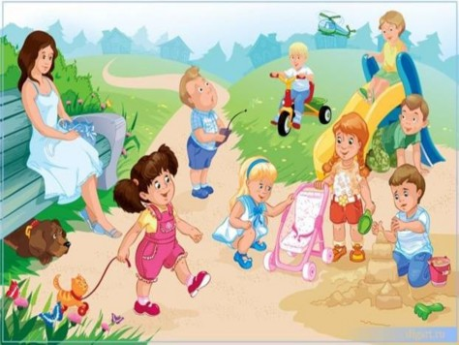

***Поради батькам і дітям:***

* *Прочитайте разом з дитиною правила і проаналізуйте, яких правил дитина дотримується, а які ще не засвоїла?*
* *Поміркуйте над чим в першу чергу вам почати працювати?*
* *Пам’ятайте! Що це справа не одного дня, а довга і важка праця.*

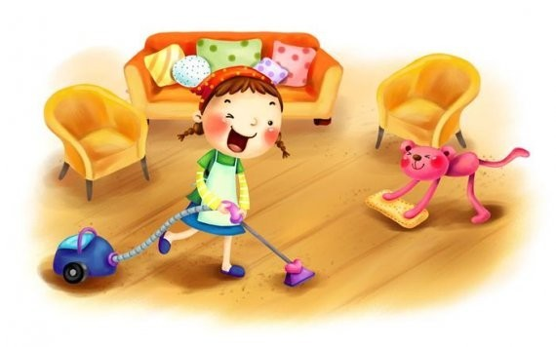

**Шановні дорослі! Дуже часто ви скаржитесь на те, що дитина себе погано поводить вдома «все догори дном». Як запобігти таку поведінку? Про основні правила життєдіяльності дитини ми пропонуємо дізнатись на сторінках нашого журналу. Гадаємо ці поради будуть корисними для вас і вашої дитини.**

* Завжди підтримуй порядок у своїй кімнаті.
* Не ламай меблі.
* Не стрибай з висоти.
* Не грай в дома в шумні ігри, не ганяй м’яча.
* Не включай голосно музику.
* Не малюй на шпалерах.
* Не намагайся самостійно ремонтувати електроприлади. Не включай і не виключай електроприлади мокрими руками.
* Не грай із сірниками – це небезпечно! Будь обережний з відкритим вогнем Якщо побачив пожежу клич на допомогу.
* Не підходь до газової плити.
* Не їж немиті фрукти і овочі.
* Не бешкетуй з телефоном, не розмовляй по телефону з незнайомими.
* Не їж безконтрольно вітаміни, не доторкайся до медикаментів.
* Не виглядай з балкона чи з кватирки, коли нікого немає вдома.
* Не відчиняй двері незнайомим людям.
* Не стрибай і не танцюй у ліфті.
* Не заходь сам до під’їзду, якщо там стоять незнайомі люди.

***Поради батькам і дітям:***

* *Порада буде одна, але дуже корисна. Приділяйте своїй дитині, яку мого більше вільного часу. Відірвіться від телевізора, почитайте дитині, намалюйте разом щось, сходіть прогуляйтесь до лісу чи парку, покажіть діафільм. Дитина так потребує вашої уваги.*

**Шановні Батьки! Ви з дитиною часто користуєтесь громадським транспортом, навіть, якщо не часто, все одно малюк повинен знати, як себе поводити у трамваї, тролейбусі чи автобусі. Пропонуємо нашу допомогу з цього питання, на сторінках журналу Школа Шляхетності ви зможете знайти для вашої дитини загальноприйняті правила поведінки у громадському транспорті.**

1. Не бешкетуй на зупинці, коли очікуєш транспорт.
2. Перед тим, як заходити, випусти пасажирів з транспорту.
3. Якщо користуєшся незнайомим маршрутом, точно з’ясуй його напрямок.
4. Подивись на номер автобуса, перед тим, як заходить до нього.
5. Неможна їздити без квитка, зберігай квиток до кінцевої зупинки.
6. Не їж в транспорті морозиво, насіння тощо.
7. Поступайся місцем стареньким людям.
8. Не забруднюй сидіння в транспорті і не малюй на них.
9. Не кидай сміття у вікно та сам не висовуйся з вікна.
10. Не капризуй, не штовхайся, не наступай на ноги.
11. Говори тихенько, щоб тебе не чули сторонні люди.
12. Не нав’язуйся до пасажирів з розмовами, якщо щось запитали відповідай ввічливо.
13. До виходу готуйся заздалегідь
14. Не відволікай водія під час руху
15. Якщо бачиш, що хтось погано себе поводить повідом водія.
16. Поводься обережно, коли зачиняються двері.
17. Якщо автобус зламався, перейди в інший.

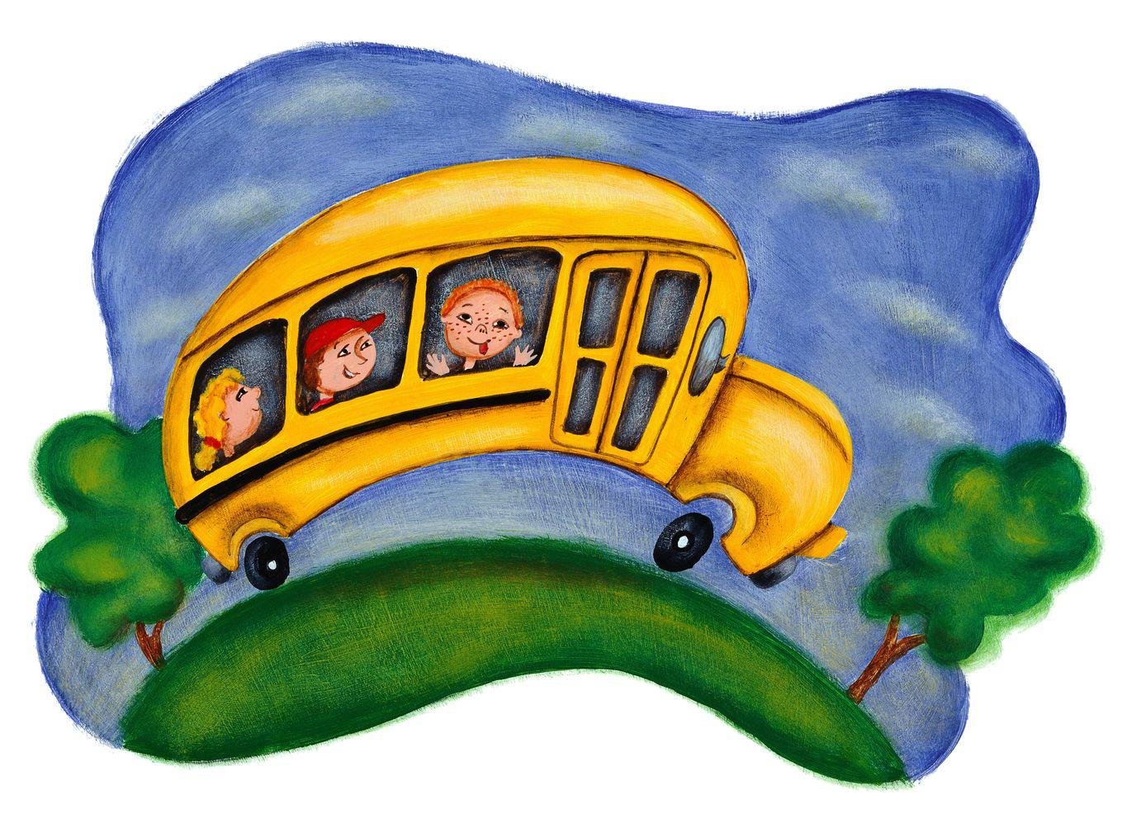

***Поради батькам і дітям:***

* *Нагадуйте ці правила поведінки дітям перед поїздкою в транспорті, а не під час поїздки*
* *Після отримання такої кількості знань, запропонуйте своїм дітлахам з друзями пограти в гру «Подорож». Де дорослі допоможуть в реалізації і розвинені сюжетної лінії.*

**Для тат і мам і їх славних малят!**

**Любі дорослі! Вам, мабуть, часто доводиться робити такі зауваження своїм дітям: «Поводься пристойно!», «Не забувай де знаходишся. Будь чемним». Так, вони саме забувають, а іноді плутають, де і як треба себе поводити. Але люди недарма виробляли правила поведінки і не слід нехтувати ними, адже всі вони існують задля зручності спілкування людей. І якщо малюк буде знати і виконувати ці правила, йому буде легше жити і розумітися з людьми, які його оточують. На цій сторінці Школи Шляхетності ми пригадаємо правила поведінки в театрі.**

* Білет до театру купуй заздалегідь.
* Не загуби білет, який купив заздалегідь.
* Не забудь здати одяг в гардероб.
* Перед початком вистави придбай у білетера програму.
* Заходь до залу вчасно, не пізніше третього дзвінка.
* Проходь між рядами, якщо глядачі вже сидять, обличчям до них.
* Під час вистави поводь себе виховано не розмовляй, не жуй і не шаруди.
* Не затримуйся в буфеті під час антракту.
* Під час антракту не бігай по коридору і не поводь себе так, щоб всі на тебе звертали увагу.
* Одягайся до театру красиво і охайно.
* Після закінчення вистави на знак поваги та подяки зазвичай акторам дарують квіти.

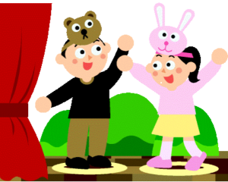

**Поради батькам і дітям:**

* *Перед тим, як вирушити до театру, нагадайте дитині ці правила, навіть, якщо вона знає, як себе поводити.*
* *Поступово поповнюйте дитячий «театральний» словничок, такими словами:* ***афіша, антракт, ложа, партер, прем’єра, режисер, сценарій, фойє…***
* *Запропонуйте дітям разом з друзями пограти в гру «Театр». Де вони зможуть закріпити набуті знання.*

**Як би ми не оберігали, як би не кутали чи загартовували наших малят все одно, нажаль, вони хворіють. Ми їх лікуємо і, звичайно, за допомогою звертаємось до лікаря. А чи знають ваші дітлахи, шановні дорослі, що існують певні правила поведінки у лікувальних установах. І ми з задоволенням запропонуємо їх вашій увазі на сторінці нашого журналу. Школа Шляхетності.**

* Перед тим, як іти до лікаря помийся і надінь чистий одяг.
* Візьми в реєстратурі карточку, коли прийдеш до поліклініки.
* Не забувай, до якого лікаря прямуєш.
* У поліклініці здай одяг до гардероб.
* Поводь себе в поліклініці тихо, не розмовляй дуже голосно.
* Не ліз без черги до кабінету і не заглядай до лікаря без виклику.
* Не кашляй на оточуючих людей.
* Не залишай після себе сміття у коридорі.
* Якщо знайдеш загублену річ, здай до реєстратури.
* Май довіру до лікаря, його не треба боятись.
* Роби вчасно щеплення, щоб не хворіти.
* Якщо прийшов до лікарні з мамою, не відходь від неї.
* Коли лікар прослуховує тебе, стій спокійно.
* Не стомлюй лікаря зайвими запитаннями.
* Не соромся лікаря.
* Слухай всі поради і настанови лікаря уважно і дотримуйся їх.
* Правильно користуйся градусником, стався до нього обережно.
* Без дорослих не приймай ліки, навіть якщо їх приписав лікар.
* Коли вилікуєшся, подякуй лікареві за допомогу.



***Поради батькам і дітям:***

* *Щоб діти запам’ятали для себе щось з цієї розмови і налаштувались більш позитивно на лікарів пропонуємо вивчити з дитиною чудовий віршик:*

**Врачи помогают**

**И взрослым, и детям,**

**Как самые добрые**

**Люди на свете.**

**Врачи облегчают**

**Страданья вокруг.**

**За это «спасибо»**

**Скажи им, мой друг!**

**Настає тепла пора року і, звичайно, всі малята разом зі своїми батьками прагнуть піти на прогулянку до зоопарку. Бо всю довгу зиму вони вивчали тварин та їх особливості за допомогою книжок і телебачення, а так хочеться побачити справжніх тварин. На щастя, у наших дітей є таке можливість. Бо в нашому місті є чудовий зоопарк, але про те як себе поводити в ньому, знають не всі. Пропонуємо про це дізнатись зі сторінок нашого журналу Школа Шляхетності.**

* Прийшовши до зоопарку, придбай білет і уважно роздивись план розміщення тварин.
* Не штовхайся біля клітки з тваринами і дізнайся, чи можна їх фотографувати.
* Поводь себе добре, не корч гримаси біля клітки з мавпами.
* Не годуй тварин їжею, яку приніс з дому. Якщо хочеш погодувати, попроси батьків придбати в зоопарку нарізані овочі для тварин.
* Не ставай на клітку і не намагайся доторкнутися до тварин.
* Підтримуй чистоту і порядок, який для відвідувачів створили працівники зоопарку. Не залишай після себе сміття.
* Не кидай в тварин камінці і палиці, щоб вони звернули на тебе увагу.
* Якщо ти не знаєш, як називається тварина, прочитай її назву і інформацію про неї на табличці, яка знаходиться на кожній клітці.
* Пам’ятай! Ти прийшов до них у гості, а не вони до тебе.

Будь з ними чемним.

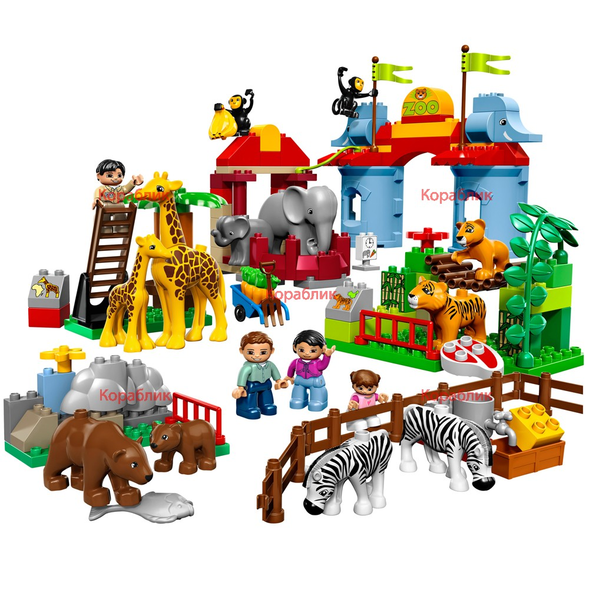

***Поради батькам і дітям:***

* *Перед тим, як відвідати зоопарк, прочитайте в енциклопедії про тих тварин, яких би ви хотіли побачити.*
* *Шановні дорослі! В цій ситуації, ви є прикладом для дітей. Не порушуйте правил поведінки у зоопарку, на вас дивляться ваші діти.*

**Кожного дня по дорозі з дитячого садка ви, дорослі, разом з дитиною відвідуєте магазин. І напевне хоч раз було таке, що дитина починає канючити, просити, щоб їй купили зовсім не потрібну річ. Деякі, навіть,вдаються до істерик. Ви замислювались, шановні дорослі, що з правилам поведінки в магазині теж треба дитину ознайомити. Пропонуємо це зробити зазирнувши на сторінку нашого журналу «Школа Шляхетності».**

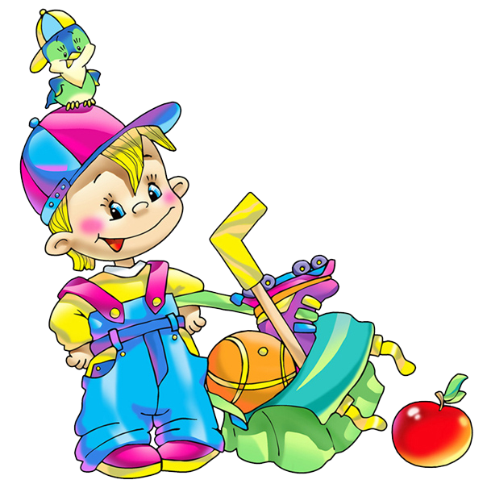

* Купуючи речі в магазині обов’язково міряй їх.
* Прислуховуйся в магазині до порад продавця.
* В магазині тримайся поруч з батьками, а то можеш загубитись.
* Якщо ти загубився, то підійди до охоронця і попроси зробити об’яву по мікрофон для твоїх батьків.
* Стій спокійно у черзі в касу.
* Не хапай нічого з прилавку без дозволу батьків.
* В магазині не влаштовуй істерик, благаючи купити іграшку.
* Не ходи до магазину з тваринами.

***Поради батькам і дітям:***

* Грайте з дитиною в сюжетно-рольову гру «Магазин» вдома. Тим самим, для дитини не буде складністю запам’ятати правила поведінки в магазині, якщо він навчиться дотримуватись їх у грі.
* Якщо дитина не може подолати таку ваду, як «випрошування», пропонуємо звернутись до народної мудрості. Завчити і пояснити значення прислів’я:

**Не все те золото, що блищить.**

**Спів пташок, цвітіння лугових трав, дзюркотіння веселих струмочків, кумкання жаб – ми любимо все це, бо любимо свій край, свою Батьківщину. Але любити – це не тільки милуватись, а дбати, берегти, турбуватись. Як прищепити дитині шляхетне ставлення до природи? Пропонуємо, шановні батьки, разом з дитиною прочитати та проаналізувати оповідання Миколи Магера «Он як буває».**

Андрійко дуже зрадів, коли над вікном, що виходило на балкон, ластівки облюбували собі куточок під домівку. Він не раз спостерігав, як пташки у дзьобах звідкілясь носили болото, соломинки і немов справжні муляри, будували собі овальне гніздечко.

Щоранку хлопчик прокидався від голосного ластів’ячого щебету. Вибігав на балкон і радісно вітався:

- Доброго ранку, ластівочки!

І пташки ніби розуміли його мову, бо ще голосніше співали. Одного разу Андрійко вийшов на балкон і здивувався, що вже не чути пташок. Потім пригадав, як кілька днів тому тато казав, що скоро в гнізді будуть маленькі ластів’ята. Почав допитуватись в нього, чи можна бути їх побачити, і тато запевнив, що пташенята самі виглядатимуть з гнізда. Тепер же треба менше бувати на балконі, щоб не лякати їхніх батьків.

-А що, коли я зазирну в гніздо? Це ж зовсім невисоко. І якраз птахів не має мабуть, полетіли кудись. Що там у гнізді? Може, вивелись маленькі ластів’ята? – подумав Андрійко. Він швиденько приніс стільця і поліз з цікавістю до гнізда. Аж раптом з відчайдушним криком звідти вилетіло дві ластівки. Затужили вони, закричали на весь білий світ. Андрійко перелякався, але цікавість перемогла. Він став навшпиньки і дотягнувся до гнізда і хотів засунути в отвір пальці. Та ластів’яча хатина раптом відірвалась від стіни і упала. Хлопець кинувся до понівеченого гнізда і злякано закричав:

- Ой, мамочко, таточко, рятуйте!

На лемент прибігли мати з батьком. Обоє осудливо дивились на Андрійка, а той плакав гіркими сльозами над побитими пташиними яєчками. Чи не вперше його ніхто не втішав.

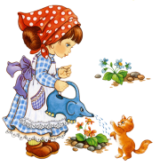

***Поради батькам і дітям:***

* *Бачите, як гірко іноді доводиться розплачуватись за свої помилки. Сподіваємося, що ця сумна подія, описана в оповіданні стане уроком для хлопчика Андрійка і для тих хто прочитав це оповідання.*

*Запитання до оповідання:*

1. *Чи шкода тобі хлопчика?*
2. *А кого ще тобі шкода?*
3. *Який висновок ти зробиш для себе з цього оповідання?*

**Всі знають, що хлопці люблять грати у війну, дивитися про неї фільми. Їм подобається стрілянина, вибухи, можливість показати свою силу, рішучість, спритність. Але треба розуміти, що такою війна буває тільки в грі. Насправді ж в світі немає нічого страшнішого за неї. Адже на війні гинуть люди, зазнають руйнувань міста і села, діти сиротіють, нівечаться людські долі. В цьому році 9 травня ми святкуємо 67-у річницю перемоги у Великій Вітчизняній війні. Це наша героїчна історія, про яку ми не забуваємо, і маємо передати у спадок наступним поколінням. Шановні батьки, прочитайте дітям оповідання Василя Сухомлинського «Дідусева заповідь».**

Я навчаюсь у четвертому класі. На почесному місці в нас портрет дідуся Павла. Під портретом надпис: «Він віддав своє життя за Батьківщину».

І розповідей мами, бабусі, я знаю, що дідусь мій був розвідником. Він поліг смертю героя в Карпатських горах.

Наближався день пам’яті мого дідуся. Щороку цього дня бабуся приносить до дідусевого портрета букет квітів. А цієї весни я виплекав білі квіточки абрикоси й поніс їх раненько до школи. Там ще нікого не було. Я поставив квіти біля портрета. Сів за парту. Коли це бачу: дідусь усміхнувся.

* Дідусю, - поросив я, скажіть будь ласка, ким мені бути? Мені й льотчиком хочеться стати, й агрономом, і лікарем. Ким мені бути?
* **Будь патріотом**, - почув я голос дідуся.

- **Це найголовніше.**

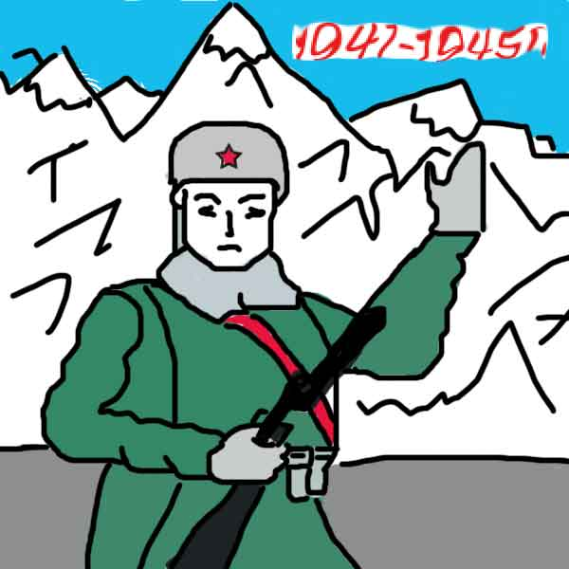

***Поради батькам і дітям:***

* Розпитайте у своїх бабусь і дідусів про родичів, які воювали, про те, як склалася їхня доля. Нехай діти послухають, зроблять для себе певні висновки.
* Розкажіть дітям про те, як треба берегти пам’ять про загиблих на війні, вшановувати ветеранів.
* 9 травня сходіть з дитиною на парад, присвячений великій перемозі. Побувайте на Меморіал Слави, який є в нашому місті. Там ви зможете мати змогу поздоровити ветеранів зі святом.
* І обов’язково перед цим святом поясніть дитині: «Хто такий патріот?